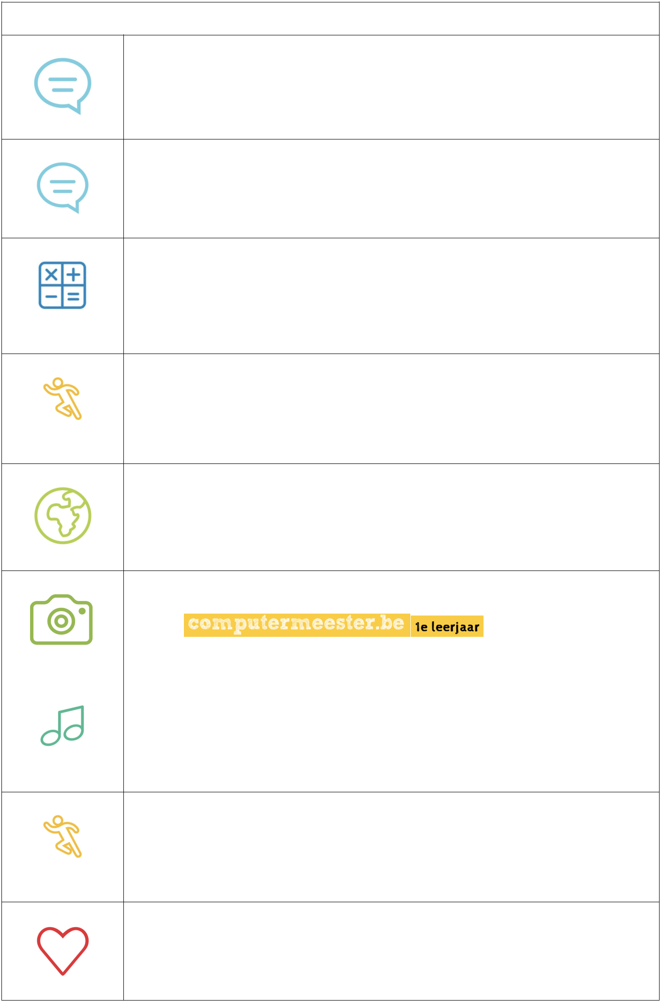Weekplanning 23 – 27 maart 2020

- LEZEN Feest op school

- LEZEN Kern 7

Lezen

- SPELLING week 2

Spelling

- WISKUNDE week 2

Wiskunde

- SCHRIFT Ik pen

Schrift

Extra

- WO Zonnekind een park vol dieren
- WO week 2
w.o.

 | Extra
 | -
Media | Kloklezen, hoeveel euro zie je liggen? …

Extra

- MUZO week 2

Muzische

Extra

- BEWEGING week 2
Beweging - Boek Het dansende dierenbos

SPELEN!

